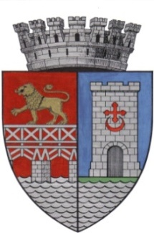 | UNITATEA ADMINISTRATIV. TERITORIALA MUNICIPIUL DROBETA TURNU SEVERIN Strada Maresal Averescu nr. 2 Drobeta Turnu Severin Tel: 0252.31.43.79 Fax: 0252.31.63.17 E-mail: primaria@primariadrobeta.ro NR. |   

Referat de aprobare
privind aprobarea unui proiect de hotărâre pentru modificarea Hotărârii Consiliului local al Municipiului Drobeta Turnu Severin numărul 269/29.09.2022

Având în vedere :
- necesitatea remedierii unor dispoziții cuprinse eronat în Hotărârea Consiliului Local al Municipiului Drobeta Turnu Severin nr. 269/29.09.2022 pentru adoptarea unei hotărâri de consiliu local privind repartizarea unei locuințe ANL rămasă vacantă, în ordinea stabilită prin lista anuala de priorități aprobată prin HCL nr. 86/30.03.2022;
- faptul că în hotărârea de consilu local menționată articolul 1 respectiv articolul 2 au același conținut, această situație fiind în contradicție cu Legea nr.24/2000 privind Normele de tehnică legislativă pentru elaborarea actelor normative;
Propun ca în sedinta ordinara a Consiliului Local al Municipiului Drobeta Turnu Severin să fie aprobat proiectul de hotărâre pentru modificarea și completarea Hotărârii Consiliului Local al Municipiului Drobeta Turnu Severin nr. 269/29.09.2022.

INIȚIATOR,
VICEPRIMAR
DANIEL CÎRJAN

